Тема: Итоговое занятие: Черепные нервы, эстезиология

Уважаемые студенты, используйте в своих ответах латинскую терминологию!
Обратите внимание на отличия схемы от рисунка, ваша задача создать схему, а не перерисовать рисунок! Смотрите пример ниже.
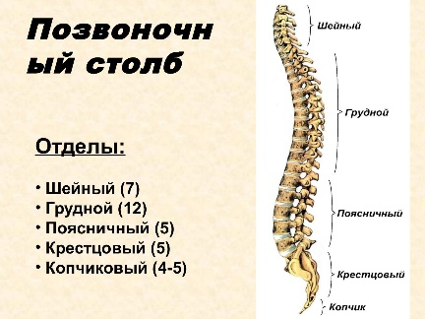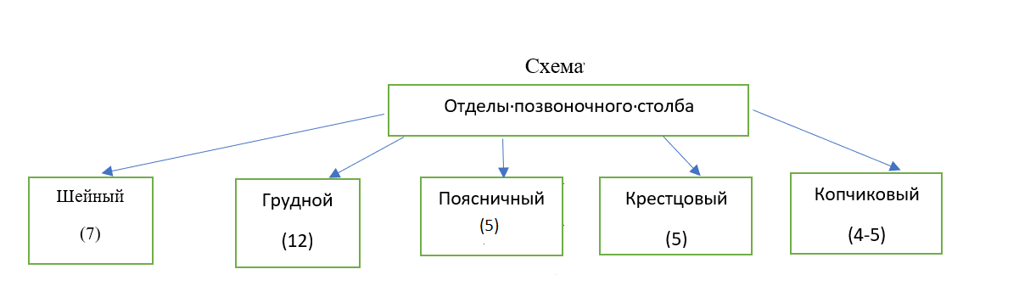
Рисунок Схема

Задание №1. Представьте в виде схем иннервацию желез головы: gl. lacrimalis, gl. parotidea. Укажите какие типы иннервации получают указанные выше железы. Обозначьте название иннервируемых структур, рецептор (если это необходимо), тела нейронов (их локализацию и характеристику), название нервов; преганглионарные, постганглионарные волокна, вегетативный узел (если это необходимо).

Задание №2. Представьте в виде схемы иннервацию языка: схема№1 – общая соматическая и вкусовая чувствительность, схема№2 - соматическая двигательная иннервация мышц языка. Укажите название иннервируемых структур, рецептор (если это необходимо), тела нейронов (их локализацию и характеристику).
Задание №3. Врач, определяя отсутствие болезненности на лице, нажимает на симметричные точки на лице: выше надбровных дуг, под нижним веком и в области челюсти.
Какие ветви тройничного нерва он определяет? Почему доступна пальпация этих нервов?

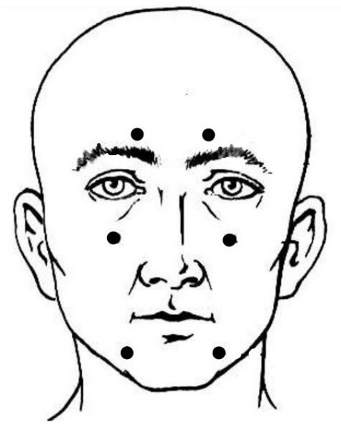

Задание №4.
Представьте в виде схемы зрачковый рефлекс, укажите необходимые анатомические образования: рецептор, нейроны, узел и мышцы, обеспечивающие этот рефлекс

